الاسم:___________
ورقة عمل في القوى للصف السابع

- حل التمرين بوضع إشارة > أو < أو = :
- (

***********************************************************************************
- احسب:

- 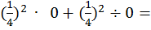

أتمنى لكم عملاً ممتعاً
سلام محاجنة

